Министерство общего и профессионального образования
Свердловской области
Муниципальное бюджетное общеобразовательное учреждение
«Логиновская средняя общеобразовательная школа №21»
Направление: социокультурное
Секция: Культурное наследие

«Фольклор в географии России»
Исследовательский проект

Исполнитель(и):
Сафонов Виктор
обучающийся 8 класса
Руководитель:
Криворотова Е.А., учитель географии, обществознания, вкк

с. Логиново
2025 г.
Содержание

Введение | 3
Теоретическая часть | 5
Практическая часть | 7
Заключение | 13
Список литературы | 14
Приложение 1 | 15
Приложение 2 | 17
Приложение 3 | 25

Введение

Кто не любит сказки, загадки, песни, пословицы и поговорки? Таких людей, наверное, нет, среди детей – это уж точно. Часто на уроках литературного чтения мы знакомимся с фольклором русского народа. С каким интересом мы погружаемся в этот интересный мир. Смеемся, переживаем, сочувствуем героям различных произведений.
Фольклор показывает нам отношения человека с природой, другим человеком, обществом.
Ещё до появления географической науки люди прекрасно умели ориентироваться в окружающем их мире, на практике познавали особенности природы своей местности. От наблюдательности и практической смекалки зависела жизнь первобытного человека. Представления древних людей о природе и человеке, исходили из практического опыта, а их осмысление уходило в различные направления народного фольклора.
Именно через фольклор впервые мы знакомимся с географической знаниями. К таким выводам мы пришли, сопоставив некоторые моменты из сказок, песен, загадок с реальными научными данными, изученными на уроках географии.
Актуальность: в современном мире люди все реже обращаются к народному творчеству, мы считаем, что наша работа актуальна так как народный фольклор закладывает начало будущих знаний по географии и многих других предметов.
Объект исследования: произведения русского народного фольклора, связанного с географическими названиями объектов.
Цель: выявить особенности географических объектов, процессов, посредством элементов русского фольклора; показать взаимосвязь географии с произведениями русского фольклора, возбудить интерес школьников к фольклору и географии.
Задачи:
- провести социальный опрос среди школьников;
- изучить всевозможные источники информации по теме (книги, Интернет, энциклопедии);
- собрать материалы по теме (загадки, пословицы, поговорки, сказки, иллюстрации) оформить их в виде брошюр для дальнейшего использования в учебе для всех классов;
- собрать песни (о географических объектах России) и оформить их в виде компакт-дисков;
- привить школьникам интерес к фольклору, с помощью которого можно полюбить свой край;
- разработать и выставить в сети ВК викторину по географии с элементами народного фольклора.
Нами были использованы следующие методы исследования:
- наблюдение и сбор информации; работа с разными источниками информации; социологический опрос; систематизирование результатов исследования; подведение итогов.
Ожидаемые результаты:
- узнаем отношение к фольклору у школьников, знают ли они, что он напрямую связан с школьными предметами, а именно с географией;
- сделаем выводы, а правда ли народный фольклор служит важным моментом в воспитании и помогает легче и интересней понимать предмет география;
- выявим, каким образом можно возбудить интерес к фольклору у школьников;
- организовать ряд фольклорных мероприятий на уроках географии, направленных на решение поставленной нами задачи (викторины, конкурсы, прослушивание песен и др.).

Теоретическая часть

Что такое фольклор?

Народное творчество, зародившееся глубоко в древности, историческая основа всей мировой художественной культуры, источник национальных художественных традиций, способ выражения народного самосознания.
Точное определение термина «фольклор» затруднительно, так как эта форма народного творчества не является неизменной. Фольклор постоянно находится в процессе развития и эволюции.
История фольклора
Устное народное творчество (фольклор) существовало ещё в дописьменную эпоху. Произведения фольклора (загадки, скороговорки, небылицы и др.) передавались устно. Запоминали их со слуха. Это способствовало возникновению разных вариантов одного и того же фольклорного произведения. Фольклор продолжал развиваться и после распространения письменной литературы, оставаясь важным элементом древнерусской культуры.
Русский фольклор - собирательное название произведений русского устного народного творчества (фольклора). Русский фольклор передавался из поколения в поколение в виде песен или сказаний, авторство которых не сохранилось. Изучение русского фольклора началось в XIX веке.
Жанры фольклора
Различают такие жанры фольклора: былины, былички, бывальщина, небылица, русские сказки, русские пословицы и поговорки, заговоры, обрядовые песни, частушки, исторические предания, малые жанры фольклора.
Малые жанры фольклора - это небольшие по объёму фольклорные произведения. В некоторых работах встречается определение детский фольклор, поскольку такие народные произведения входят в жизнь человека очень рано, задолго до овладения речью.

Произведения русского фольклора наполнены географическими названиями. Некоторые из них понятны каждому, другие ничего не говорят современному человеку, а третьи вызывают недоумение даже у опытных специалистов. Большинство ученых ограничивалось попыткой расшифровать одно или несколько названий, отказываясь от комплексного, всестороннего изучения того, как географическая реальность отразилась в фольклоре. И по сей день большинство этих названий продолжает оставаться чем-то таинственным п воспринимается не только неискушенными читателями, но и большинством специалистов как художественный вымысел, почти лишенный реального содержания. Так ли, однако, на самом деле? А если подойти к расшифровке географической терминологии русского фольклора во всеоружии современной науки?

Практическая часть

Использование фольклора на уроках географии.
Мы привыкли к использованию загадок, пословиц и поговорок на уроках литературы. Но фольклор имеет большое познавательное значение и на уроках географии. Загадка по своей форме не простое, а поэтическое описание. Например, в теме «Атмосфера» можно загадать загадку: «Тур ходит по горам, турица-то по долам, тур свистнет, турица-то мигнет» (гром и молния). Много загадок про атмосферные осадки: «Выше леса, тоньше колоса» (дождь), «Серое сукно тянется в окно» (туман)…
Другая форма фольклора-пословицы и поговорки, в которых живет народная мудрость. В разных странах есть пословицы, по-разному они звучат, но похожи по смыслу. «Руки коротки, а финики на пальме» (персидская), «Один гнилой банан испортит всю ветвь» (индийская). Русские пословицы на эти темы: «Видит око, да зуб неймет», «Ложка дегтя в бочке меда».
В Европе говорят: «Все дороги ведут в Рим», в Китае «Все дороги ведут в Пекин», в Турции сказали бы: «Спрашивать будешь-до Багдада дойдешь», а как сказали бы на Руси? («Язык до Киева доведет»).
Первым делом мы провели социальный опрос среди обучающихся нашей школы по вопросам данного исследования.
Анкета
- Вы знаете, что такое фольклор? да нет
- Любите ли вы предмет «География» да нет
- Знаете ли вы песни в которых используют географические названия? да нет
- Встречали ли вы географические объекты в искусстве? да нет
- Хотели бы вы узнать больше о географии через фольклор народов нашей страны? да нет
- Напишите одну загадку, песню или пословицу, которая содержит географическое название
__________________________________________________________________________________________________________________________________________________________
Результаты опроса: опрошены 30 человек из учащихся 5-9 классов.

Из диаграмм мы видим, что 70% ответили, что знают, что такое фольклор, 30% - ответили, что затрудняются ответить, но догадываются, что это такое. Большая часть ребят выбрала любимым предметом географию, поэтому мы решили рассмотреть фольклор именно в этом предмете.
Так как большинство ребят не знают ни пословиц, не песен, не загадок, которые используют в изучении курса географии нашей страны, мы поподробнее углубились в эту тему.
Выводы по данному анкетированию:
Во-первых, хотим отметить, что все без исключения с большим интересом и энтузиазмом откликнулись на участие в анкетировании.
Во-вторых, мы были поражены, узнав, что люди не в курсе, что в своей повседневной жизни они часто используют фольклор.
Самое главное: ребята готовы узнавать традиции нашего народа и делать все, чтобы последующие поколения не потеряли интерес к фольклору.
Следующим этапом работы поиск интересующей нас информации. Мы рассмотрели некоторые виды фольклора для последующего знакомства с ними ребят нашей школы.
Пословица
Пословица - малая форма народного поэтического творчества, облачённая в краткое, ритмизованное изречение, несущее обобщённую мысль, вывод, иносказание с дидактическим уклоном.
Два типа пословиц.
Они бывают повествовательными и побудительными. В побудительных используются глаголы повелительного наклонения, например, «Не зная броду – не суйся в воду».
В повествовательных пословицах, наоборот, глаголы изъявительного наклонения. Они как будто констатируют определенный факт: «И комар лошадь свалит, если волк пособит».
Поговорка
Поговорка - словосочетание, оборот речи, отражающий какое-либо явление жизни, один из малых жанров фольклора.
Например, «Своя рука – владыка», «охота – пуще неволи», «за словом в карман не лезут».
И пословицы, и поговорки – это меткие образные выражения. Но разница между ними все-таки существует. В отличие от пословицы, поговорка содержит в себе только часть суждения.
(Приложение 1).
Загадка
Загадка, как и пословица, представляет собой краткое образное определение предмета или явления, но в отличие от пословицы она даёт это определение в иносказательной, нарочито затемнённой форме. Как правило, в загадке один предмет описывается через другой на основе схожих черт: «Висит груша - нельзя скушать» (лампа). Загадка может представлять собой и простое описание предмета, например, «Два конца, два кольца, а посередине гвоздик» (ножницы). Это и народная забава, и испытание на смекалку, сообразительность. (Приложение 2).
Сказка
Сказка –это интересная вымышленная история о действиях, которых не может быть в реальной жизни. В сказках все необычно. Они вводят нас в мир приключений и учат ценить труд каждого, распознать добро и зло. Они рассказывают о жизни различных народов, их обычаях, традициях и верованиях.
Именно они, сказки, впервые знакомят нас с географической информацией. К такому выводу мы пришли, сопоставив некоторые моменты из сказок с реальными научными данными (Приложение 3).
Песня
Феномен человеческого сознания. Песня, или песнь, - наиболее простая, но распространённая форма вокальной музыки, объединяющая поэтический текст с мелодией. Иногда сопровождается акустикой (также мимикой).
Песня в широком значении включает в себя всё, что поётся, при условии одновременного сочетания слова и напева; в узком значении - малый стихотворный лирический жанр, существующий у всех народов и характеризующийся простотой музыкально-словесного построения.
Мы подобрали сборник русских песен с содержанием текста о географических объектах нашей страны (Приложение 4).
- На недельку до второго я уеду в Комарово - Игорь Скляр
- Из далека долго течет река Волга - Людмила Зыкина
- Ну, Что Тебе Сказать Про Сахалин - Ян Френкель
- ВИА Самоцветы - Увезу Тебя Я В Тундру
- Духовой оркестр Краснознаменного Киевского военного округа - Амурские волны
- Любэ - От Волги до Енисея
- Олег Газманов - Москва
- Надежда Кадышева - Ах, Самара-городок
- Машина времени - Разговор в поезде
- Сергей Трофимов - Город Сочи
- Вася Обломов - Магадан (original version)
- ВИА «Песняры» - Вологда
- Надежда Кадышева - Огней так много золотых
- Никита Михалков - А я иду, шагаю по Москве
- Арсен Петросов - Ереван
- Мумий Тролль - Владивосток 2000
- Ранетки - В Москве весна
- Валерий Сюткин - Москва-Нева
- Ислам Итляшев, Ирина Круг - Москва-Владивосток

Заключение

В заключении хотим добавить, что наша гипотеза полностью подтвердилась: фольклор интересен, актуален и в наши дни, и совершенно реально возродить интерес к фольклору у молодого поколения.
При подведении итогов нашего исследования сделаны следующие выводы: нашим современникам интересны элементы фольклора в географии во всех его проявлениях; нам удалось показать взаимосвязь географии с произведениями русского фольклора и возбудить интерес школьников к фольклору и урокам географии. Также в своей работе мы показали взаимосвязь географии с литературными произведениями, со сказочными героями.
Мы поняли, что изучать историю своего народа и географию страны можно по сказкам. И это очень интересно! Именно они, сказки, впервые знакомят нас с географическими знаниями.
В январе 2026 года мы решили разработать и выставить в сети ВК викторину по географии с элементами народного фольклора.
Все цели проекта достигнуты, все задачи выполнены.

Список литературы

- Бердышев С.Н. Большая энциклопедия природы 12 томов, Москва.: Мир книги 2003г
- Гакаев Р. А., Иразова М.А. Образовательные технологии на уроках географии в условиях современной школы. Образование и воспитание. - 2015. №3- с. 4-7.
- Гакаев Р. А., Чатаева М.Ж. Преподавание географии в школе и его значение как междисциплинарного учебного предмета. Научное мнение. -2014. -№ 4. С.156-159.
- Гакаев Р.А., Чатаева М.Ж. Элементы краеведения на уроках географии в современной школе. Школьная педагогика. 2015. № 2 (2). С. 22-25.
- Круглов Ю.Г. Русские народные сказки.: Москва Просвещение 1983 г.
- Летягин А.А. Начальный курс: 6 класс: учебник.: Вентана – Граф, 2012
- Пушкин А.С. Сказки.
Рисунки, фотографии, использованные для создания презентации – ресурсы интернет.

Приложение 1
Пословицы и поговорки

Москва создана веками, Питер миллионами.
Москва стоит на болоте, ржи в ней не молотят, а больше деревенского едят.
Московская грязь не марается. Москва, что доска: спать широко, да кругом метет.
Новгород судится своим судом (в древности).
Новгород, Новгород, а постарше старого.
Кама усучивает по сту, да по девяносту; Волга закоклячивает, да облобачивает (бурлацк.).
От бородинской пушки под Москвой земля дрожала.
В Городце на горе по три девки во дворе.
В Ельцу - девка по яйцу, а позадь Ельца - половина яйца.
В Луцку все не по-людску: навколо вода, в середине беда.
В Сибири бабы коромыслами соболей бьют.
В Суздале да в Муроме богу помолиться, в Вязниках погулять, в Шуе напиться.
Виден (Симбирск), да семь день идем.
Во всей Онеге нет телеги.
Копорское крошево и кисло и дешево
Кто в Коле три года проживет, того на Москве не обманут.
Кто в Москве не бывал, красоты не видал.
Даже море меняет место.
Земля и то не везде одинакова.
Когда народ един, он горы сдвинет.
Кто не живет на родине, не знает вкуса жизни.
Кто не любит своего народа, тот не полюбит и чужого.
Ледник - племянник солнца.
Начало дела, что гора, конец - равнина.
Река прокладывает не одно русло.
Родина - мать, чужбина - мачеха.

Приложение 2

Географические загадки
Подобно волнам, что вздымают океаны,  В пустынях поднимаются …  Попутный ветер, главный архитектор,  Всегда их строит по своим проектам.  Подветренный — крутой,  Наветренный — пологий.  Такие склоны испытали многих.  Холмами сверху формы серповидной  Они в движении предстанут очевидном.  (Барханы) | 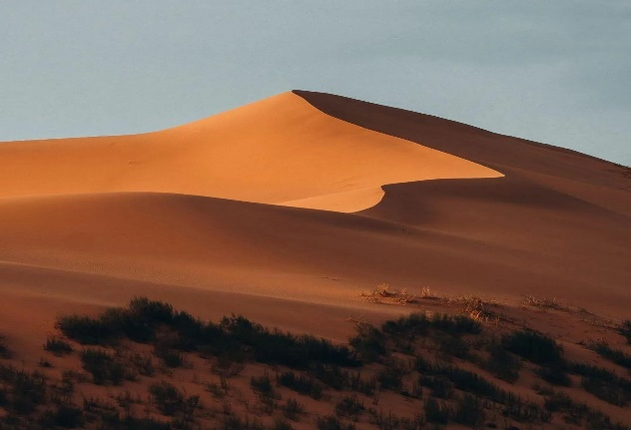
Взлетают пыль и кучи пепла,  В земле бушует бог огня.  Такой вопрос вам от меня.  Какие горы Этна? Гекла? —  (Вулкан) | 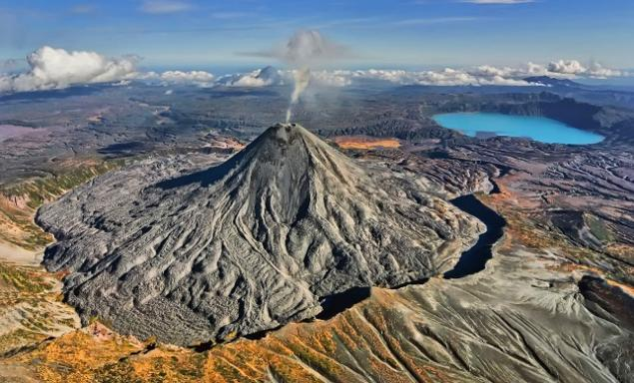
Хоть и солнце печет,  Все растет в нем, все цветет:  Парки, пышные сады –  Им хватает здесь воды.  (Оазис) | 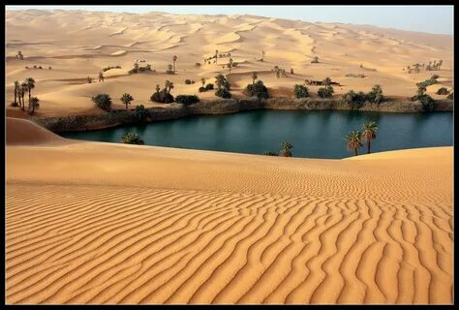
Я даю определение:  В виде чаши углубление  На вершине у вулкана.  Думай, друг, сдаваться рано.  (Кратер) | 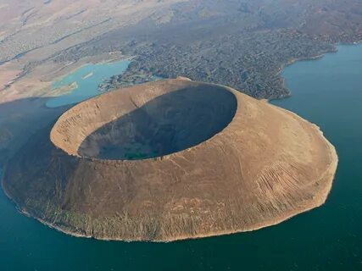
Земля задрожала, вулкан задымился,  Огонь из-под пепла и камня пробился.  И вот уж из жерла вулкана потек  Расплавленной горной породы поток!  (Лава) | 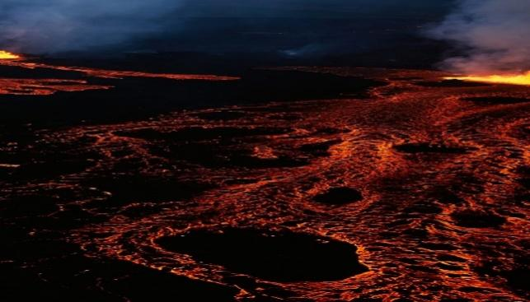
Вблизи от вулканов бывает порой  Природный источник с горячей водой,  Что хлещет струей кипятка вместе с паром.  Обычным фонтанам он вовсе не пара.  (Гейзер) | 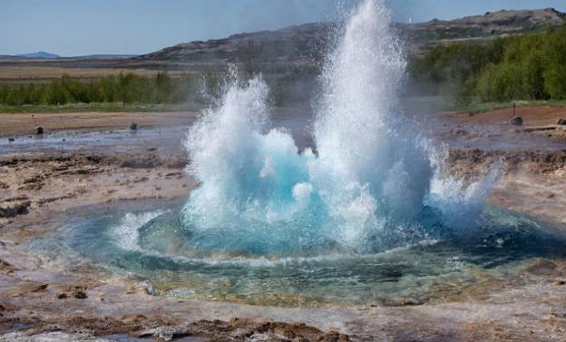
Много лет в горах подряд  Снег идет и сыплет град.  Слой осадков тех велик,  И зовут его ….  (Ледник) | 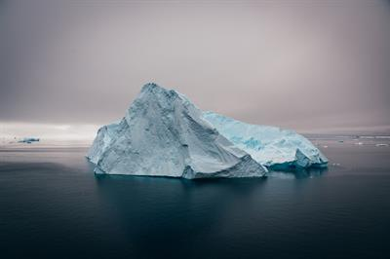
Масса снега от вершины  Вмиг бежит с горы в долину.  Не вставай ей на пути,  А спеши скорей уйти.  (Лавина) | 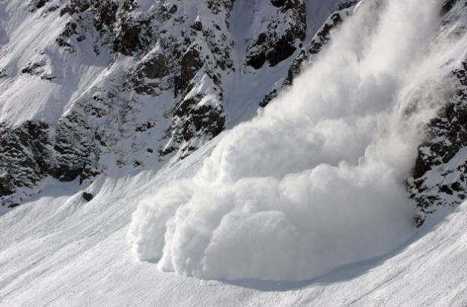
Шум раздался среди скал,  И помчалась вниз лавина.  А хребет пониже стал.  В чем, ребята, тут причина  (Обвал) | 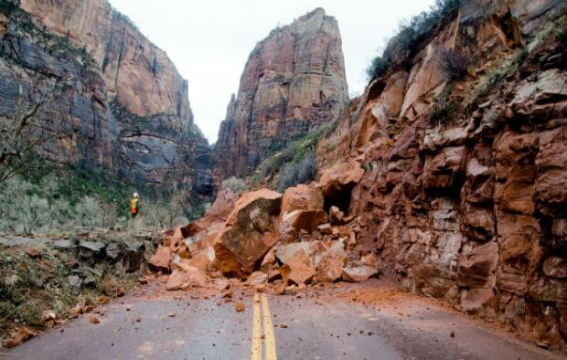
Он плывет, блестя на солнце  Этот остров ледяной,  Он большой, и не качнется  Даже сильною волной.  (Айсберг) | 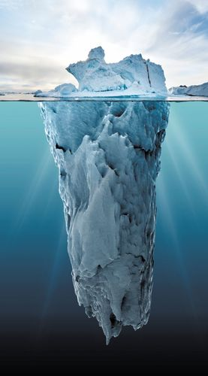
Если горы в беспорядке,  Много гор, а не одна,  То запомните, ребятки,  Это горная ….  (Страна) | 
У подножия вершины  Есть зеленые ….  (Долины) | 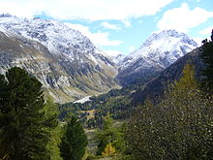
Есть равнина, право слово.  Выше уровня морского.  От лесов полей она  Склонами отделена.  (Плато) | 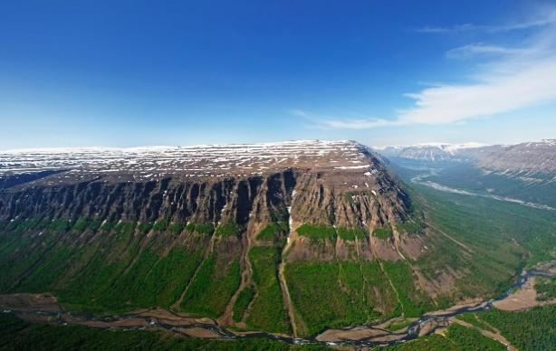
Есть ли, дети, одеяло,  Чтоб всю Землю укрывало?  Чтоб его на всех хватило,  Да притом не видно было  Ни сложить, ни развернуть,  Ни пощупать, ни взглянуть?  Пропускало б дождь и свет,  Есть, а вроде бы и нет?  (Атмосфера) | 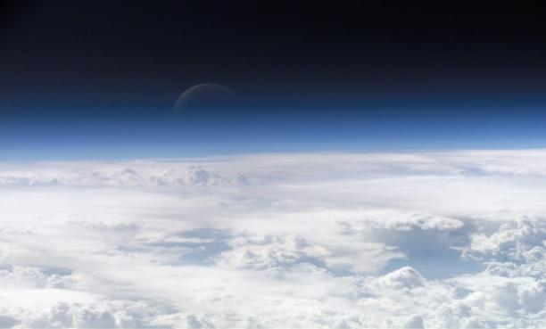
Слой снегов, дождей и ветров —  Атмосферы слой живой.  Восемнадцать километров  Этот самый нижний слой.  Есть здесь все, но в большей мере —  Кислород, азот, озон,  В малых долях йод и гелий,  Водород, неон, радон.  (Тропосфера) | 
Кто сорвал с меня фуражку?  Кто надул мою рубашку?  Я задире покажу —  На лопатки положу.  Только очень мне обидно.  Что его нигде не видно.  (Ветер) | 
Днем на сушу с моря дует,  Ночью – в сторону другую.  Ты назвать бы мне помог  Тот прибрежный ветерок.  (Бриз) | 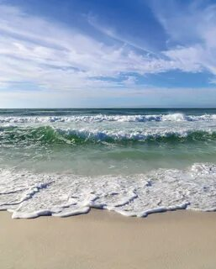
Что за слабый ветерок  Паруса надуть не смог?  (Штиль) | 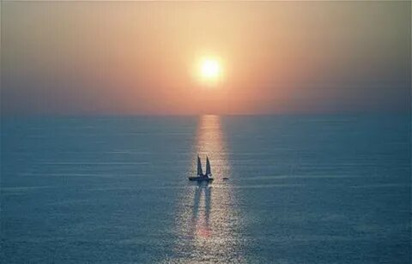
Пыль с дороги захватил,  А потом, набравшись сил.  Завертелся, закружился  И столбом до неба взвился.  (Смерч) | 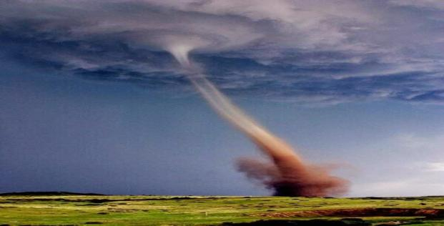
Ветер в море бушевал.  Превращая волны в вал.  Натворил немало дел.  И куда Нептун смотрел!  (Шторм или буря) | 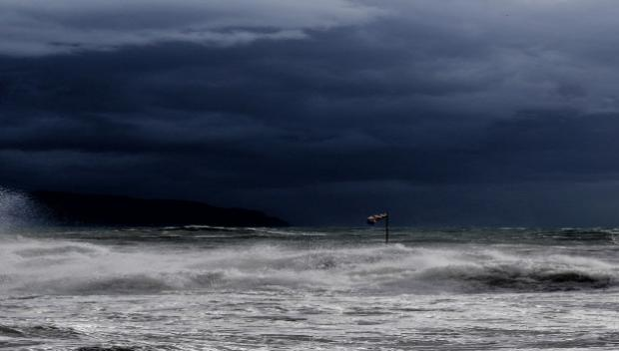
Пробежит со скоростью большой,  Летом — дождь, и снегопад — зимой.  (Циклон) | 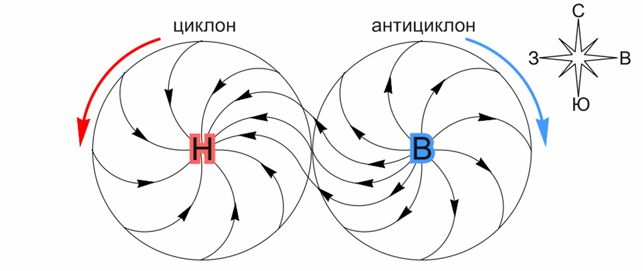
Идет огромная волна,  Все губит на пути она.  (Цунами) | 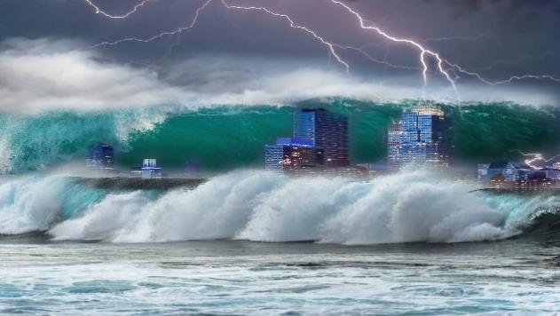
Давленье высокое, воздух сухой,
Слабенький ветер, тишь и покой.
Зимою при солнце крепкий мороз.
Летом же «ясный» выдан прогноз.
Порядки такие заводит лишь он,
Тот, кто зовется ….
(Антициклон)

Тот, кто плохо меня знает,  Часто грязью называет,  Но коснусь умелых рук,  И украшу вокруг:  Дам игрушки я вам, детки,  Взрослым- вазы, статуэтки,  Кирпичи, тарелки, блюдца  У меня для всех найдутся!  (Глина) | 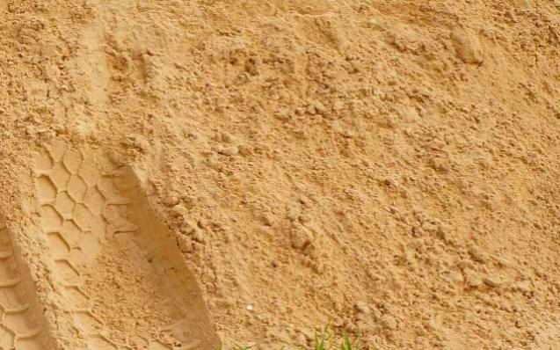
Я из торфа появился  И на славу уродился.  Знак мой — черненький квадрат  И помочь я людям рад.  Хоть я хрупкий, но горючий,  Ты меня используй лучше:  Фабрикам тепло я дам,  А пластмассу, краски- вам.  (Каменный уголь) | 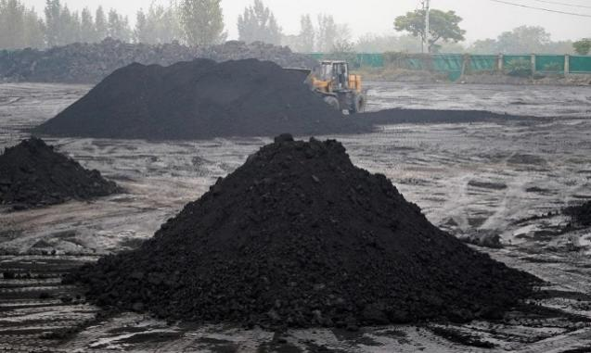
С детства я вам всем знаком:  Я могу согреть ваш дом.  И могу без промедленья приготовить угощенья.  Лучше ты со мной дружи,  А иначе жди беды.  Я бесцветный и горючий,  Ты за мной смотри получше.  Коль займу я всю квартиру,  То звони по 04.  (Природный газ) | 
Цвет мой бывает серый и красный.  Тяжелый и прочный я не напрасно.  Могу под землею я обитать  Или могучей скалою стоять.  Коль знание приложишь свое и умение,  То в городе стану я украшением.  (Гранит) | 
Из земли меня достань,  Дам тебе за это сталь,  А могу чугун, железо-  Это тоже все полезно.  Изготовишь ты станки,  И машины, и клинки…  Все не перечислить это:  От гвоздя и до ракеты.  (Железная руда) | 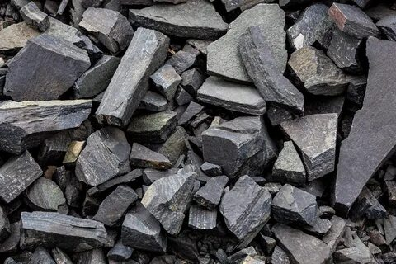
Разольешь меня ты в море,  Принесу я много горя.  При хорошем обращении,  Дам я людям облегчение:  Всем машинам пищу дам,  Чтобы помогали вам.  Для ремонта- лаки, краски  И пластмассу, как из сказки.  (Нефть) | 
Ее из моря добывают.  И хорошо ее все знают,  Ведь если в пище ее нет,  Невкусным станет твой обед.  И сохранить она поможет  Грибы, огурчик, рыбу тоже.  На кухне ты ее найдешь,  В хозяйстве с ней не пропадешь.  (Соль) | 
Из растений на болоте я могу образоваться.  Ты со мною осторожно должен обращаться.  У животных в их жилище уберу я влагу,  Чтобы урожай был лучше, смело в почву лягу.  Если станешь замерзать ты, я теплом согрею,  Заболеешь, я лекарство дать тебе сумею.  (Торф) | 
К вам меня послало море,  Чтобы вы не знали горя,  Чтоб везде, где только б смог,  В жизни людям я помог.  Побелю вам потолки,  Дам зубные порошки,  Мелом в школе появлюсь  И на стройке пригожусь.  (Известняк) | 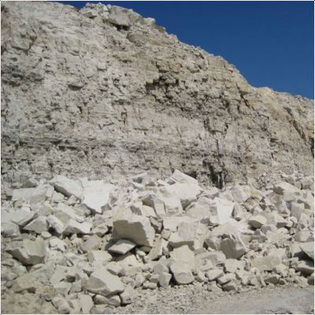
Моим предком был гранит,  Но я не этим знаменит  Я могу быть желтым, серым,  Даже красным или белым.  Я сыпучий, не горючий.  Для детей нет друга лучше:  Можно куличи лепить,  Можно замки возводить,  Можно бегать босиком  И лежать на мне потом.  Я собой украшу речку,  Безопасность обеспечу,  И стараюсь день и ночь,  Чтоб строителям помочь.  (Песок) | 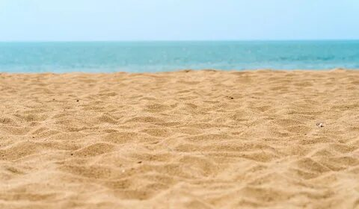
Не зря она варилась в доменной печи.  На славу получились ножницы, ключи…  (Руда) | 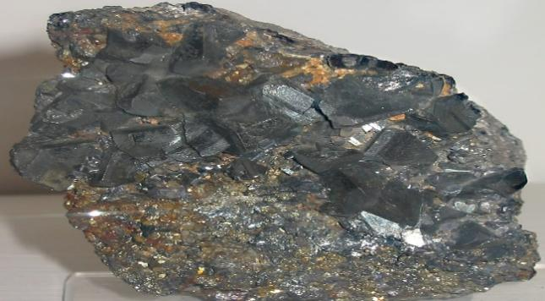
Цветущие растения. Богатый урожай,  А как он получился? Скорее соображай.  И семена хорошие, полив, подкорм, уход,  А главное, что требует больших людских забот?  (Почва) | 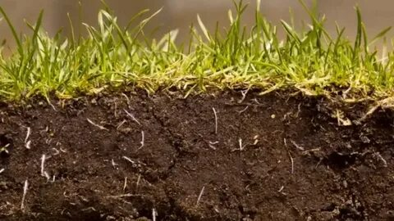
Ничего вдаль на лугу  Рассмотреть я не могу —  Там разлегся белый пан.  Ну, а пана звать …  (Туман) | 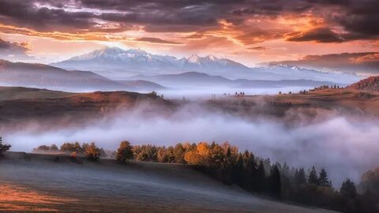
Ослепительная птица  В небе грозовом искрится.  Пролетит — раскаты грома.  Эта птица вам знакома?  (Молния) | 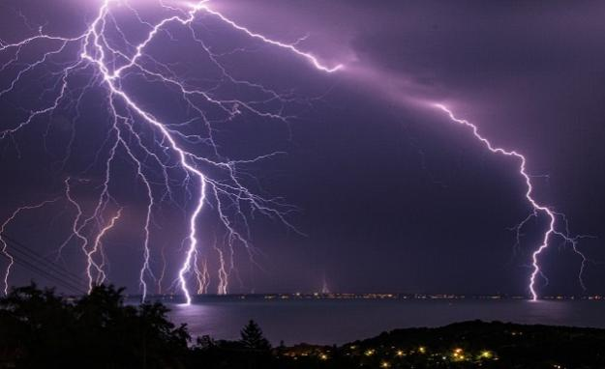

Приложение 3

Географические сказки

Волга и Вазуза (русская сказка)

С.Я. Маршак
Меж болот из малого колодца
Ручеёк, не умолкая, льётся.
Неприметен чистый ручеёк,
Не широк, не звонок, не глубок.
Перейдёшь его через дощечку.
А глядишь - ручей разлился в речку,
Хоть местами речку эту вброд
И цыплёнок летом перейдёт.
Но поят её ключи, потоки,
И снега, и ливни летних гроз,-
И течёт она рекой широкой,
Разливается в спокойный плёс,
Пенится под плицами колёс.
Перед нею путь большой и долгий -
Из лесного края в край степной.
И зовут её рекою Волгой -
Матушкой, кормилицей родной.
Волга - рекам родины царица.
Ни одна не может с ней сравниться.
Высятся над Волгой города.
На волнах качаются суда,
Носят много дорогого груза.
А у Волги есть сестра - Вазуза.
Вьётся Волга, а её сестра
Напрямик течёт, крута, быстра.
Меж камней бурлит она в дороге,
Сердится, катясь, через пороги.
У сестёр-красавиц с давних пор
Был такой между собою спор:
Кто из них сильнее и быстрее,
Кто из них умнее и хитрее?
И тянулась тяжба долгий век
У сестёр - у двух соседних рек.
Ни одна не уступала в споре.
Наконец решили: - Ляжем спать,
А проснувшись, побежим опять.
Кто скорее добежит до моря,
Ту и будем старшею считать!
Вот зима постлала им постели
Под широкой крышей ледяной.
Шубою накрыли их метели,
Белою одели пеленой.
Но Вазуза пробудилась рано
Под покровом вешнего тумана
И сестру решила обмануть:
Собралась, да и пустилась в путь.
Говорит: -Прощай, сестрица Волга,
Нежиться во сне ты будешь долго.
Я же той порой по холодку
От тебя подальше утеку,
Выберу дорожку попрямее
И до моря добежать успею!
Пробудилась Волга в свой черёд.
Над собой взломала синий лёд,
Разлилась в полях среди простора,
Напилась холодных вешних вод
И пошла не тихо и не скоро,
Не спеша, не мешкая, вперёд.
Хоть она весной проснулась поздно
И путём извилистым текла,
Но сестру свою догнала грозно,
Гневная, к Зубцову подошла.
И Вазуза, с Волгою не споря,
Просит донести её до моря.
Ей самой, усталой, не дойти -
Не собрала силы по пути.
Что ж, сестра родная - не обуза.
Две реки в пути слились в одну.
С той поры шумливая Вазуза
Будит Волгу каждую весну:
- Просыпайся, старшая сестра,
Пробираться к морю нам пора!..
Гонят волны Волга и Вазуза,
Две реки Советского Союза.
Говорит молва, что до сих пор
У сестёр не утихает спор.
Спорят реки Волга и Вазуза,
Спорят с Доном, Обью и Двиной:
Кто из них подымет больше груза,
Больше рыбы даст земле родной,
Кто прогонит летом больше сплава...
Всем советским рекам - честь и слава!

Нравственные сказки. Горы.

Вы бывали когда-нибудь в горах? В настоящих, какие у нас на Кавказе, например? Нет? Это ничего, ещё побываете. А пока я вам расскажу сказку про горы. Слушайте.
Жила на земле семья гор. Это люди называют горы, если их много, цепью гор. А сами горы считают себя семьёй. Так вот это была семья гигантов. Их верхушки касались облаков. Одна гора была выше другой. Но говорят же, в семье не без урода, была одна из них маленькая и плоская, да ещё и покрытая густой зеленью, а не холодными льдами и снегом, как остальные. Горы не любили её. Если б они могли, они бы прогнали её подальше от себя, но это, к счастью, было не в их силах. Горы часто беседовали между собой, они хвастались, кто больше облаков поймал за сегодняшний день.
- За меня, - говорила гора, - сегодня зацепилось два облака и одна туча.
- А за меня, - хвасталась вторая, - три тучи и два облака.
Другие горы тоже отчитывались в достижениях. Маленькая гора слушала и удивлялась. Конечно, ей нечего было сказать, облака она не ловила, и звёзд с неба не хватала.
У неё были другие радости и другие цифры. Маленькая гора радовалась, когда к ней приходили гости. Их было много, самые разные: жуки, мухи, бабочки, мышки, зайцы и другие животные, всех и не перечислишь. Если зайцев она ещё могла сосчитать, то жуков и бабочек уже не хватало ни сил, ни знаний математики. Однажды маленькая гора попыталась рассказать семье о своих маленьких гостях, но они не стали слушать, только посмеялись.
Гости! Ха-ха! Жуки, мыши, зайцы. Ха-ха!
Вы не поверите, но однажды случилось такое, что заставило семью уважать и ценить маленькую гору.
К маленькой горе пришел человек, он внимательно осмотрел её и сказал: «Какая замечательная гора! Здесь я поставлю дом и посажу виноградник». Он так и сделал. Вскоре маленькая гора стала кормилицей большого семейства. На горе поселились люди, вместе с ними – собака, корова, овцы и гуси. Вырос виноград. Человек часто называл маленькую гору благословенной, гладил родную ему теперь Землю и траву, покрывающую маленькую гору. И говорил: «Ты лучшая в мире гора!» Большие горы слушали человека и понимали, что он прав. Они поняли, что не важно какого ты роста и как ты выглядишь, а главное – есть ли от тебя польза.
Автор Сергуненков Борис Николаевич

Жил козёл. Бродил он по горе и не знал, какая она есть, потому что был слеп от рождения.Однажды он спросил у горы:
- Гора, какая ты есть?
Гора ответила:
- Сколько бы я тебе ни рассказывала, какая я есть, всё равно ты ничего не поймёшь. Даже многие зрячие козлы не знают, какая я есть, потому что не каждый козёл решится залезть на мою вершину, а снизу меня не увидишь: я закрыта тучами. Но если тебе очень хочется узнать, какая я есть, заберись на мою вершину, тогда и увидишь.
Полез козёл на вершину горы. Лез он, лез. Наконец забрался на самый верх. Смотрит, а горы не видит. «Обманула меня гора, - думает козёл. - Надо вниз спускаться». Стал вниз спускаться, ищет опору, куда копытце поставить, а опоры нет. Понял козёл, что перед ним пропасть. Что тут делать? Прыгать вниз - страшно, голову сломаешь, оставаться наверху - с голоду помрёшь.
Бросился козёл в пропасть. Летел он до подножия горы. Стукнулся рогами о землю. Жив остался. Поднялся на ноги, отряхнулся и прозрел, глядит - диву дивится: стоит перед ним гора.
Запрыгал козёл от радости, заблеял: - Вижу, вижу, какая ты прекрасная, гора!

Волга-волшебница
В далекие-далекие времена, за миллионы лет до нас с вами, разлилась по равнине небесно-голубая река Волга. Понесла они свои воды с севера на юг, через леса и степи, вдоль гор и холмов. Сила и красота ей была дана такая, что река всей мощью своей обрушала воды на земли, по-своему прокладывая русло, и украшала их так, что вовек не наглядеться.
Вода была такой чистой, что пить можно было, а уж кто умылся бы, то молодым красавцем навсегда остался. Но не было тогда рядом людей. Только орлы парили высоко в небе, звери лесные приходили напиться, да рыбы плескались.
Тысячи лет прошло, прежде чем по берегам реки появились деревушки. Девушки-красавицы приходили сарафаны и рубахи стирать. Да рассказать реке о своей жизни. Добры молодцы лодочки рубили, рыбу удили. К реке-кормилице как к дорогой хозяйке относились. Силу уважали, красоту преумножали. Всех река угощала да подбадривала. А некоторым и тайны свои глубинные открывала. О мире своем подводном ведала. О жителях речных, страшных водяных и капризных русалках, огромных царь-рыбинах и золотых рыбках. О лабиринтах из водорослей и пещерах из ракушек, зловещих круговоротах и неожиданных впадинах.
Бывало, река являлась в образе прекрасной молодой женщины, в роскошном бирюзовом платье и короне из жемчуга. Те, кто видели ее, навеки становились хранителями реки. Жили неподалеку, берегли как родную мать и слагали о ней сказания и легенды.
Время шло, и скоро утлые суденышки рыбаков потеснили крепко срубленные ладьи, товаром купеческим груженные. Бурлаки под стоны ветра баржи потянули, белоснежные парусники к морю заспешили. То тут, то там, нарушая девственный покой реки, загудели пароходы. А уж когда баржи начали резать водные просторы, заволновалась река, обернулась женщиной, к людям вышла. Поклонилась до земли да попросила слезно:
- Пощадите меня. Всех накормлю, напою, лица омою, вечной молодостью одарю. Только любите меня, заботьтесь, берега в камни не заковывайте, живую воду в мертвую не превращайте.
Люди послушали реку-матушку. Оставили ее вольною да свободную. Рыбы развелось в реке столько, что на всех хватало, да еще оставалось. Земля засухи не знала: река щедро дарила свою воду полям и степям. Волжане воду, солнцем согретую, пили и молодыми-здоровыми до старости оставались. Мир и согласие пришли в волжские города. Красота реки в воздухе разлилась. Стали люди воздухом волшебным дышать, мысли светлые начали приходить.
…Годы идут, а края волжские все процветают и процветают. Добрые сердца река добрая питает.

Сказка о великой реке Волге и маленьком теплоходике

Есть на свете великая река Волга. Она течет среди лесов и полей. Вдоль её берегов раскинулись большие города.
В одном из таких городов жил маленький теплоходик. От других теплоходов он услышал рассказы о том, как они ходили в плавание по Волге и видели ее красивые берега. Какая это большая река с чистой водой! Как много в ней рыбы! Как интересно по ней путешествовать!
Маленький теплоходик захотел сам побыстрее увидеть эту великую реку. В один прекрасный день он отправился в свое первое плавание.
Что же он увидел, проплыв совсем немного по реке? Вода была очень грязной. В ней плавали бутылки. Вокруг валялось много мусора. Исчезла вся рыба. Птицы перестали прилетать к реке.
Проплывая все дальше и дальше, теплоходик увидел на берегах реки очень много заводов, которые сливали все отходы в воды реки.
Домой он вернулся расстроенный. Обо всем он рассказал своим друзьям. Если ничего не сделать, то может погибнуть все живое.
И тогда они попросили людей очистить реку.
Через некоторое время вода в реке стала чистой, развелось много рыбы. Волга стала еще краше. А теплоходик был рад, что есть на свете люди, которые могут помочь такой великой реке!

Дон Иванович

Рассказывают, что у старого Иван-озера было два сына - Шат Иванович и Дон Иванович. Братья отличались по характеру. Шат Иванович был старшим. Буйный, неукротимый и вспыльчивый, он был сильнее и больше. А Дон Иванович - тихий и ласковый, послушный, был меньше и слабее. Отец любил обоих сыновей, и пока старик был здоров, Шат не смел своевольничать.
После тяжёлой болезни отец Иван-озеро ослеп. В этот трудный момент Шат решил сбежать, чтобы искать счастья и удачи в дальней стороне. Отец отличал сыновей по их правым рукам: у Дона рука была мягкая, лохматая, а у Шата - сильная, гладкая. Шат, чтобы обмануть слепого отца, надел шубу, пришёл к отцу и просил отпустить в иные земли. Пощупал отец протянутую руку, решил, что это тихий и спокойный Дон, и дал благословение. Обрадованному Шату не удалось далеко уйти: он бросался из стороны в сторону. Впал в мутную реку Улу, да так и не смог выйти из Тульской области. А Дон Иванович слушался отца во всём и после его смерти тихо, не спеша понёс свои воды туда, куда отец приказывал - на юг. Шёл он прямо, и чем дальше уходил, тем шире становился. Прошёл он через всю Россию и впал в Азовское море.
В Дону много рыбы, по нему ходят пароходы. Вот почему в народе Дон уважительно зовётся Доном Ивановичем.
Любовь Лычангина

Сказка о реке Лене, Ленских столбах и цветочной долине
В одной сибирской долине в маленьком селении Усть - Кут жила - была очень красивая девушка по имени Елю - Енэ.Все местные юноши были в неё влюблены без памяти, настолько она была прекрасна.Но сердце красавицы оставалось равнодушным к этим парням, оно было подобно вечной мерзлоте – холодно и неприступно.Лето на севере всегда очень короткое, и добрая северная волшебница Айгилана решила украсить его яркими цветами. Она велела Елю - Енэ почаще гулять, и сделала так, чтобы следы прелестной девушки превращались в очаровательные цветочки.Так появились одуванчики, колокольчики, иван-чай, васильки и ромашки.Как-то раз Елю - Енэ поранила ногу острым камнем, ранка затянулась очень быстро, но до этого несколько капель крови всё-таки попали на землю и превратились в прекрасные лили алого цвета…
Вот так появилась цветочная долина, которая радовала людей своим разноцветием всё короткое северное лето.Однажды в Усть - Куте поселился красивый парень по имени Пян - Дэ. Едва его увидела Елю - Енэ, как душа её запела, словно струна.Неприступная и гордая красавица влюбилась!Но сердце юноши осталось холодно, как камень. Ведь у Пян - Дэ уже была любимая девушка.
Несчастная отвергнутая Елю - Енэ ушла в цветочную долину и стала плакать, и постепенно слёзы её образовали речку. С той поры никто никогда больше не видел юной красавицы, а в народе стали поговаривать, что она превратилась в прекрасную и могучую сибирскую реку, которой позднее люди дали название Лена.
Долго искали местные юноши свою возлюбленную, да так и не нашли, но увидели, что неизвестно откуда появилась рядом с Усть - Кутом величавая река, настолько красивая, что парни мгновенно догадались, что это и есть их Елю - Енэ.
И тогда они решили стать верными стражами своей любимой и стали уговаривать волшебницу Айгилану помочь им в этом. Ведь они понимали, что невечны, а их возлюбленная стала бессмертной.
Долго думала волшебница над тем, как же помочь несчастным влюблённым юношам, погоревала, поплакала над их судьбой, да и превратила их в огромные каменные столбы.
С той поры по берегам могучей сибирской реки Лены расположились Ленские столбы – необычайно величественные обрывистые скалы. Таинственные и очень красивые, они днём и ночью охраняют покой своей возлюбленной.А по берегам реки Лены растут и радуют глаз неброские сибирские цветы, как память о девушке Елю - Енэ.
Послесловие.Прошло много лет. Люди не очень бережно относились к природе этих мест, и так получилось, что с поверхности цветочной долины стали исчезать многие виды растений. Поэтому их занесли в Красную Книгу, например, некоторые колокольчики, лилии и растение с необычным названием редовския.
Для сохранения исчезающих видов флоры, а также - фауны на побережье реки Лены учёные создали уникальный природный парк «Ленские столбы». Это необычайно живописное и загадочное заповедное место - природная сокровищница Якутии.
Дорогие читатели! Живя в своей местности, всегда ведите себя на природе культурно, никогда ей не вредите! Ведь она также беспомощна перед равнодушием лесного гостя - человека, как и Елю - Енэ была беззащитна перед безразличием чужеземца!

Сказка о девочке, которая любила океан
Елена Истина
Где-то далеко-далеко, на краю земли возле тихого океана, жила-была девочка. Она жила одна, любила животных и птиц, но больше всего на свете она любила приходить на берег океана и рассказывать ему все что видит и знает. Океан слушал и отвечал ей тихим рокотом волн. Он любил играть с девочкой, стараясь волной дотянуться до ее ног. А девочка уворачивалась и смеялась. Так проходили день за днем. Девочка все чаще и чаще приходила к Океану. Океан дарил ей подарки, выбрасывая на берег красивые раковины, камушки, а иногда и всякие украшения с затонувших кораблей. А девочка наигравшись вечером отдавала их обратно.
Однажды в один из таких дней девочка сказала океану:
«Я тебя люблю! Ты самое лучшее, что есть в моей жизни»
Океан ответил, мягко окутав ее ступни водой:
«Ты моя»
«Я твоя» - подтвердила девочка и зашла в воду по колено – «И я спою песню только для тебя. Я ее сама придумала».
И девочка запела мягким детским голоском:«Океан, океан ты большой»
Океан запел вместе с девочкой. Волны окутывали девочку все больше и больше, но она не замечала этого и пела громче, стараясь заглушить шум бьющихся о берег волн.
«Поиграй сегодня со мной...»
Девочка была счастлива, и она радостно подпрыгнула в воде, даря океану частичку своей радости и всего что у нее есть.
«Океан, океан я твоя!» - крикнула она, протянув руки океану.
Океан обнял ее волнами и целовал соленой водой.
«Навсегда! Навсегда!...»
И тут самая большая волна обрушилась на девочку подхватывая ее как пушинку и беря ее с собой туда куда девочка очень хотела - к сердцу океана.
«Навсегда…» - повторил океан…
На берегу снова стало тихо-тихо и лишь где-то вдали кричали чайки.

Сказка «Вулкан с добрым духом внутри»

На Земле, в одной привлекательной для туристов местности, вырос мощный вулкан. Сил у вулкана было так много, что это замечали все. Возможно поэтому население страны селилось к нему поближе. Люди верили, что внутри у этого вулкана живёт добрый дух. Дух, который наделит их самих великой силой и уверенностью. И строили свои домики у подножия в надежде на счастливое будущее.
И было у нашего вулкана одно важное дело в этом мире. Своевременно выпускать пар и огонь, чтобы уберегать себя и доверчивых жителей от извержения. Для этого ему было нужно каждый день выпускать в мир небольшую порцию накопившейся за сутки энергии. Иной раз эта энергия выходила горячим облачком, согревая климат приютившихся у его подножия поселенцев. А порой, горячая сила огня выплёскивалась в мир лужицей, застывая и принимая самые причудливые формы.
Вулкану очень нравилось каждый день производить на свет либо тепло, либо застывшие творения. Он чувствовал себя настоящим мастером в такие моменты. Почти скульптором. Или даже стеклодувом. И у его мастерства всегда было много вдохновлённых почитателей.
Только однажды пролетал над вершиной вулкана злой ворон-колдун. Сам он вообще-то не был великой птицей. Но, то ли из вредности, то ли от недовольства жизнью, внушил вулкану, что такие большие мастера как он, всё должны делать идеально. Что выпускаемое им в мир облачко – не облачко. А огонь не похож на огонь. И вообще лучше бы вулкан подождал, когда к нему придёт настоящее мастерство и гениальные идеи.
Каркнул так и улетел. А вулкан с этого дня начал медлить... Он отложил свои важные дела и в понедельник, и во вторник, думая, что в среду наверняка выдаст в мир самое красивое облачко и самую оригинальную форму из лавы. Но в среду ему почему-то расхотелось практиковать своё мастерство. А заставлять себя он не мог. Ведь у вулканов особая природа – естественная! И тогда наш вулкан решил ждать естественного проявления своей внутренней мощи. Вероятно, уже в четверг или в пятницу она проявится, и результаты будут грандиозными!
Но случилось непредвиденное. С каждым днём промедления мощь вулкана угасала. Больше не курились над ним горячие облачка пара и не формировались уникальные скульптуры из застывшей лавы, на которые так привыкли любоваться жители. Люди стали поговаривать, что вулкан заснул. И что добрый дух его оставил. Жители замерзали, скучали и кое-кто даже покинул потерявшую былую привлекательность местность.
Когда же весной в эту страну не прилетели как обычно перелётные птицы, вулкан почувствовал внутреннее клокотание. «Сколько можно? – воскликнул он. – Я буду не я, если не пробужусь от этой спячки!» Клокотание было столь гулким и раскатистым, что жители испугались разрушительного извержения и решили помочь вулкану очиститься. Каждый день с раннего утра они приходили на вершину вулкана и совершали там молебен очищения. И оставались с распростёртыми к небесам руками до тех пор, пока вулкан не выпускал хотя бы одно облачко горячего выдоха.
Через три недели облачка стали светлее, а из груди нашего героя полетели искры. Прошёл еще месяц, и из недр вулкана забил победный фонтан энтузиазма. Это был очень красивый и радостный фонтан – фонтан-фейерверк! Жители соседних стран увидели его издали и, решив, что происходит какой-то праздник, съехались на удивительное зрелище.
Очень скоро на родине вулкана собралось столько туристов, сколько никогда еще не было. Люди ликовали! Вулкан – тоже! С момента очищения он взял на себя обязательство всё всегда делать вовремя. И теперь выпускал горячую энергию не только каждый день, но и с удвоенным старанием. А день, когда вулкан привлёк на родину так много туристов, король страны объявил праздничным. И назвал его праздник Энтузиазма.
Виктория Голубкова

